kafka架构图
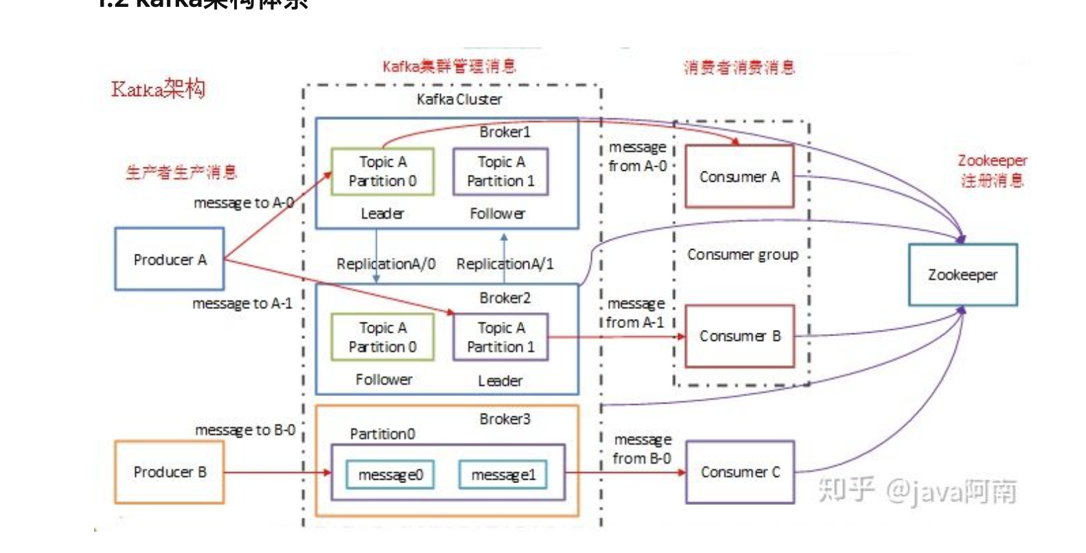

1、常用术语

1）topic 消息主题
消息主题（用于分类消息）（类似关系数据库中的一张表），例如日志收集主题、订单通知主题、用户各种活动类型
- partition: 分区。Topic 消息被分割为一个或者多个partition,partition 是物理概念，对应系统上就是一个或者若干个目录或者不同物理节点。Partition 内部间消息是有序的.但partition 之间的消息是无序的。每个partiton为一个目录，partition的名称规则为：topic名称+有序序号，第一个序号从0开始计，最大的序号为partition数量减1，partition是实际物理上的概念，而topic是逻辑上的概念。

2）segment 分段
将partition 分成了若干segment,每个segment 文件的大小相等

3）broker 服务集群节点
kafka集群包含一个或者多个服务器，每个服务器节点称为一个broker. Broker 存储topic 数据。
如果topic 有N个partition,集群有N个broker,那么每个broker 存储该topic的一个partition.
如果topic有N个partion,集群有（M+N）个broker,那么其中有N个的broker存储该topic,剩下M个broker不存储topic的partition数据。
如果某topic 有N个partition,而集群中broker数量少于N，那么一个broker中存储该topic的一个或者多parttion。在实际生产环境中，应尽量避免该情况发生，因为这样会容易导致kafka集群数据不均衡。

4）Producer 生产者
生产者。发布指定主题消息到指定partition?
- Consumer:消费组（类型多线程处理同一个任务队列）
一个消费这可以消费多个主题消息。
一个消费这可以消费同一个主题中的多个partition中的消息。
一个partiontion运行多个消费者同时消费

5）Consumer group 消费者组
消费组。组内可以有多个消费者，他们共享一个公共的ID,即group ID。组内的所有消费者协调在一起来消费订阅主题的所有分区。

6）replizcas of partition (分区副本)
分区副本。分区副本是一个分区的备份，为 来防止消息丢失而创建的分区备份。

7）partition leader（分区leader）
每个分区有多个副本，其中只有一个作为leader。leader就是负责当前消息读写的partition。即所以读写操作只能发生在leader分区上。

8) partition follower (分区 follower)
所有follower都需要从leader同步消息。follower始终与leader保持消息同步。Leader 与follwer是主备关系（只用于备份），而不是主从关系（写在主，读分散到各个从）。

9) ISR、AR (同步副本列表)
ISR：in-sync replicas,是指副本同步列表（正在使用的）。ISR列表是由leader负责维护。副本数对kafka的吞吐率有一定的影响，但极大增强了可以性。
AR: assigned replicas,指某个partition的所有副本，即已分配的副本列表。 ISR是AR的一个子集。
OSR: outof-sync replicas,即非同步的副本列表。follower从leader同步数据有一些延迟（包括延迟时间replica.lag.time.max.ms和延迟条数replica.lag.max.messages两个维度, 当前最新的版本0.10.x中只支持replica.lag.time.max.ms这个维度），任意一个超过阈值都会把follower剔除出ISR, 存入OSR（Outof-Sync Replicas）列表，新加入的follower也会先存放在OSR中。那么在之后追上leader,并被重新加入了ISR。AR=ISR+OSR。

AR = ISR+OSR

10）Offset 偏移量
每条消息都有一个当前partition下唯一的64字节的offset。它是相当于当前分区第一条消息的偏移量。

11）broker controller （集群控制者）
kafka 集群中的多个broker中，有一个会被选举为controller，负责管理整个集群中的partition 和replicas的状态。
只有controller 向zookeeper中注册监听器（watcher）,其他broker及分区无序注册。即zookeeper仅仅只需监听controller的状态变化。

11）HW 与LOE (最高可消费水平 与最后消息偏移日志)
HW: highWatermark: 高水位。表示consumer可以消费的到的最高partition偏移量。HW保证了kafka集群中的消息一致性。（可消费的最高消息偏移量）
LOE：log of offset: 日志最后消息的偏移量。（记录实际消息偏移量）

对于leader写入新消息，consumer是 不能立刻消费的。leader会等待该消息被所有ISR中所有 分区副本（partition follower）同步后才会更新HW，此时消息才被consumer消费。

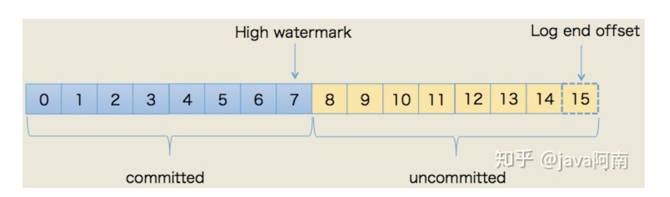

集群controller选举 与 分区leader选举

Zoopeeker
负责维护和协调broker,负责broker controller 选举。在 kafka0.9 之前版本，offset 是由 zk 负责管理的。之后到版本由..
总结:zk 负责 Controller 的选举，Controller 负责 partititon leader 的选举。

Coordinator (消费组管理者)
一般是指运行在每个broker上的 group coordinator 进程，用于管理consumer group 中的各个成员。主要用于offset 偏移管理和rebalance。一个coordinator 可以同时管理多个消费者组。

Rebalance （再均衡）
当消费者组中的数量发生变化，或者topic中的partition数量发生变化时，partition所有权会在消费者中转移，即partition 会重新分配，这个过程回称为再均衡（rebalance）.
再均衡给集群带来了弹性伸缩的可能。但在再均衡期间消费者是无法读取消息的，即整个broker集群有小一段时间是不可用的。因此要避免不必要的再均衡。

Offset commit (消费确认提交)
消费者从broker 中取一批消息写入buffer进行消费，在规定时间内完成消息后，会自动将其消费消息的offset提交给broker,用于记录哪些消息已被消费。如果在规定时间内没有完成消费，则不会提交offset.

消息写入算法
消息生产者将消息发送到broker,并形成最终可以消费的消息log.
- producer根据算法获取partition,并从zookeeper中获取partiion的leader
- 将消息发送给leader
- Leader 将消息写入本地log,并通知ISR的followers
- ISR中的followers从leader中pull消息，写入本地log，并向leader发送ack
- leader收到所有ISR中的followers的ack后，增加HW。
- leader向producer发送ack,表示消息写入成功。（这一步根据配置选择什么时候向producer发送ack）

消息路由策略
在通过API方式发布消息时，生产者以record为消息进行发布。recorde中包含key,value; value是消息的实际内容，key用于路由选择，选择partiton。以下是路由选择规则：
1）指定partition，则直接写入指定的partiton
- 若为指定partition 但指定了key,则通过key的hash值与partititon数量取模，结果就是需要选择partition的索引。
- 若 partition 和 key 都未指定，则使用轮询算法选出一个 partition。

HW截断机制

如果partitition leader 接收到了新到消息，ISR中其他follower正在同步过程中，还未同步完成 leader宕机。此时需要选出新到partition leader。若没有HW截断机制，将会导致partition中到leader 与follower数据不一致问题

HW截断机制：当宕机后到leader恢复时，将partition 的EOF回退到宕机前的HW位置，让好再与新的leader 进行数据同步，这样就可以保证老的leader从宕机状态恢复时数据状态与最新的leader的一致。

消息可靠性
生产者向kafka发送消息时后，可以选择可靠性级别：通过 request.required.acks=0/1/-1

1) 0 值: 异步发送，生产者向kafka发送消息而不需要kafka返回ack消息。效率最高，但可靠性最低。其可能存在数据丢失情况

在传输过程中会出现消息丢失
在broker内部会出现消息丢失
会出现写入kafka总但消息顺序与生产顺序不一致情况

2） 1值：同步发送。生产者先kafka中发送消息，broker中的partition leader收到消息后，马上返回ack消息，表示数据接收成功（无法等待 ISR的follower同步）。生产者如果没有收到ack消息回复，会一只发送。 该方式，提高老消息的可靠性，但仍然还会有丢失的可能性。比如parititonleader 同步数据到follower过程失败，则数据丢失。

3） -1值，同步发送。强一致性。生产者发送消息到kafka,kafka收到消息后要等到ISR列表中所以副本同步消息完成后，才向生产者发送成功的ack响应。如果一致未收到kafka的ack,则认为消息发送失败，会自动重新发送消息。 数据一定不会丢失，但效率相对较低，还有可能出现消息重复发送情况（当kafka接收数据成功后，发送ack给生产者，生产者没收到，然后重新发送消息，导致消息重复发送）

消费者消费

​ 生产者将消息发送到topitc中, 消费者即可对其进行消费, 其消费过程如下:
1）consumer向broker提交连接请求，其所连接上的broker都会向其发送broker controller的通信URL，即配置文件中的listeners地址；
2）当consumer指定了要消费的topic后，会向broker controller发送消费请求；
3）broker controller会为consumer分配一个或几个partition leader，并将该partition的当前offset发送给consumer；
4）consumer会按照broker controller分配的partition对其中的消息进行消费；
5）当consumer消费完该条消息后，consumer会向broker发送一个消息已经被消费反馈，即该消息的offset；
6）在broker接收到consumer的offset后，会更新相应的__consumer_offset中；
7）以上过程会一直重复，知道消费者停止请求消费；
8）Consumer可以重置offset，从而可以灵活消费存储在broker上的消息。

Partition leader选举范围
通过设置unclean.leader.election.enable的值控制

1) unclean.leader.election.enable=true
在ISR列表中没有副本的情况下，可以选择任意一个没有宕机的主机作为新的leader，该策略可用性高，但可靠性没有保证。
- unclean.leader.election.enable=false
必须等到ISR列表中所有的副本都活过来才进行新的选举。该策略可靠性有保证，但可用性低。

重复消费问题出现与处理
- 同一个消费者重复消费问题
由于消费者消费能力低 引发消费提交offset超时，则有可能造成重复消费问题。
解决方式：延迟offset提交时间

- 不同消费者重复消费问题
当Consumer消费了消息，但还没有提交offset时宕机，则这些已经被消费过的消息会被重复消费

解决方式：自定提交消费offset 改称手动提交。

- 从业务架构上解决重复消费问题
每个消息设置唯一标识，业务系统根据唯一标识进行消费。
A: 保存 查询: 先查询key是否消费，如果没消费则消费并保存处理记录和消息key,如果已处理，则直接丢弃，并返回已处理
B：利用数据库唯一见约束处理
C:...

kafk优点：

1）解偶（消息中间件都具备该功能）
减少系统间耦合，如下图：
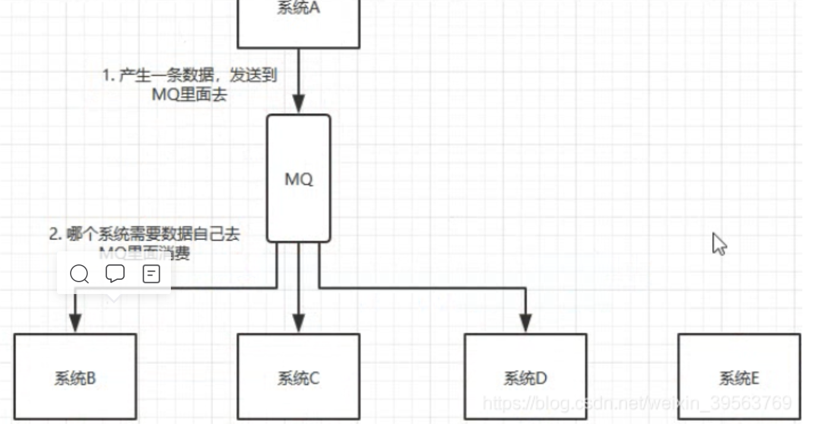
此时系统A不需要考虑与各个系统间调用情况，网络情况，调用失败等情况，只需要负责向消息队列发送消息即可。

异步通信（异步处理）
把复杂业务中不是必须实时响应等业务拆分，通过消息队列处理，提高应用处理业务能力。

数据可靠性
Kafka 可以设置多副本备份 数据，确保数据取得最大安全保证。

扩展性
因为kafka 消息队列解偶了业务处理过程，所以增大消息入队和处理频率是比较容易的，只需另外增加处理过程（增大业务处理程序节点）。不需要修改代码、不需要调节参数。

流量削峰

在访问量剧增的情况下，应用仍然需要继续发挥作用，但是这样的突发流量并不常见；如果为以能处理这类峰值访问为标准来投入资源随时待命无疑是巨大的浪费。使用消息队列能够使关键组件顶住突发的访问压力，而不会因为突发的超负荷的请求而完全崩溃。

可恢复性
系统的一部分组件失效时，不会影响到整个系统。消息队列降低了进程间的耦合度，所以即使一个处理消息的进程挂掉，加入队列中的消息仍然可以在系统恢复后被处理。

顺序保证
在大多使用场景下，数据处理的顺序都很重要。大部分消息队列本来就是排序的，并且能保证数据会按照特定的顺序来处理。Kafka保证一个Partition内的消息的有序性。

应用场景

用户活动追踪
记录用户访问网站、参与活动、购买商品、点赞、评论等操作，每类操作创建一个主题。然后对这些主题消息进行实时检测处理，用于大数据、建立用户画像，分析用户行为。

2）日志收集

3）限流削峰

3）消息通信

4）异步处理

高吞吐实现
- 顺序读写
- 零拷贝
- 批量发送
- 消息压缩

集群搭建
参考链接：https://zhuanlan.zhihu.com/p/123328852

1.下载并解压
cd /usr/local/src
wget http://mirrors.tuna.tsinghua.edu.cn/apache/kafka/2.4.0/kafka_2.11-2.4.0.tgz
mkdir /data/servers
tar xzvf kafka_2.11-2.4.0.tgz -C /data/servers/
cd /data/servers/kafka_2.11-2.4.0

2.修改配置文件
kafka的配置文件$KAFKA_HOME/config/server.properties, 主要修改一下下面几项
确保每个机器上的id不一样
broker.id=0
配置服务端的监控地址
listeners=PLAINTEXT://192.168.51.128:9092
kafka 日志目录
log.dirs=/data/servers/kafka_2.11-2.4.0/logs
#kafka设置的partitons的个数
num.partitions=1

zookeeper的连接地址, 如果有自己的zookeeper集群, 请直接使用自己搭建的zookeeper集群
zookeeper.connect=192.168.51.128:2181
因为我自己是本机做实验, 所有使用的是一个主机的不同端口, 在线上, 就是不同的机器,大家参考即可
我们这里使用kafka的zookeeper, 只启动一个节点, 但是正真的生产过程中, 是需要zookeeper集群, 自己搭建就好, 后期我们也会出zookeeper的教程, 大家请关注就好了.

3.拷贝3份配置文件
#创建对应的日志目录
mkdir -p /data/servers/kafka_2.11-2.4.0/logs/9092
mkdir -p /data/servers/kafka_2.11-2.4.0/logs/9093
mkdir -p /data/servers/kafka_2.11-2.4.0/logs/9094

#拷贝三份配置文件
cp server.properties server_9092.properties
cp server.properties server_9093.properties
cp server.properties server_9094.properties

修改不同端口对应的文件
#9092的id为0, 9093的id为1, 9094的id为2
broker.id=0
# 配置服务端的监控地址, 分别在不通的配置文件中写入不同的端口
listeners=PLAINTEXT://192.168.51.128:9092
# kafka 日志目录, 目录也是对应不同的端口
log.dirs=/data/servers/kafka_2.11-2.4.0/logs/9092
# kafka设置的partitons的个数
num.partitions=1
# zookeeper的连接地址, 如果有自己的zookeeper集群, 请直接使用自己搭建的zookeeper集群
zookeeper.connect=192.168.51.128:2181

修改zookeeper的配置文件
dataDir=/data/servers/zookeeper
server.1=192.168.51.128:2888:3888

然后创建zookeeper的myid文件
echo "1"> /data/servers/zookeeper/myid

5.启动zookeeper
使用kafka内置的zookeeper
cd /data/servers/kafka_2.11-2.4.0/bin
zookeeper-server-start.sh -daemon ../config/zookeeper.properties
netstat -anp |grep 2181

启动kafka
./kafka-server-start.sh -daemon ../config/server_9092.properties
./kafka-server-start.sh -daemon ../config/server_9093.properties
./kafka-server-start.sh -daemon ../config/server_9094.properties

12 kafka的操作
topic
我们先来看一下创建topic常用的参数吧
--create 创建topic
--delete 删除topic
--alter 修改topic的名字或者partition个数
--list 查看topic
--describe 查看topic的详细信息
--topic <String: topic> 指定topic的名字
--zookeeper <String: hosts> 指定zookeeper的连接地址,
​ 参数提示并不赞成这样使用
​ DEPRECATED, The connection string for
​ the zookeeper connection in the form ​ host:port. Multiple hosts can be
​ given to allow fail-over.
--bootstrap-server <String: server to connect to>: 指定kafka的连接地址, 推荐使用这个,
​ 参数的提示信息显示
​ REQUIRED: The Kafka server to connect
to. In case of providing this, a
direct Zookeeper connection won't be
required.
--replication-factor <Integer: replication factor> : 对于每个partiton的备份个数
​ The replication factor for each
​ partition in the topic being
​ created. If not supplied, defaults
​ to the cluster default.
--partitions <Integer: # of partitions>: 指定该topic的分区的个数
示例:
cd /data/servers/kafka_2.11-2.4.0/bin
# 创建topic test1
kafka-topics.sh --create --bootstrap-server=192.168.51.128:9092,10.231.128.96:9093,192.168.51.128:9094 --replication-factor 1 --partitions 1 --topic test1
# 创建topic test2
kafka-topics.sh --create --bootstrap-server=192.168.51.128:9092,10.231.128.96:9093,192.168.51.128:9094 --replication-factor 1 --partitions 1 --topic test2
# 查看topic
kafka-topics.sh --list --bootstrap-server=192.168.51.128:9092,10.231.128.96:9093,192.168.51.128:9094

2. 自动创建topic
我们在工作中, 如果我们不想去管理topic, 可以通过kafka的配置文件来管理, 我们可以让kafka自动创建topic, 需要在我们的kafka配置文件中加入如下配置文件
auto.create.topics.enable=true
如果删除topic想达到物理删除的目的, 也是需要配置的
delete.topic.enable=true

4. 发送消息
他们可以通过客户端的命令生产消息
先来看看kafka-console-producer.sh常用的几个参数吧
--topic <String: topic> 指定topic
--timeout <Integer: timeout_ms> 超时时间
--sync 异步发送消息
--broker-list <String: broker-list> 官网提示: REQUIRED: The broker list string in the form HOST1:PORT1,HOST2:PORT2. 这个参数是必须的
kafka-console-producer.sh --broker-list 192.168.51.128:9092,192.168.51.128:9093,192.168.51.128:9094 --topic test1
消费消息
我们也还是先来看看kafka-console-consumer.sh的参数吧
--topic <String: topic> 指定topic
--group <String: consumer group id> 指定消费者组
--from-beginning : 指定从开始进行消费, 如果不指定, 就从当前进行消费
--bootstrap-server : kafka的连接地址
kafka-console-consumer.sh --bootstrap-server 192.168.51.128:9092,192.168.51.128:9093,192.168.51.128:9094 --topic test1 ---beginning
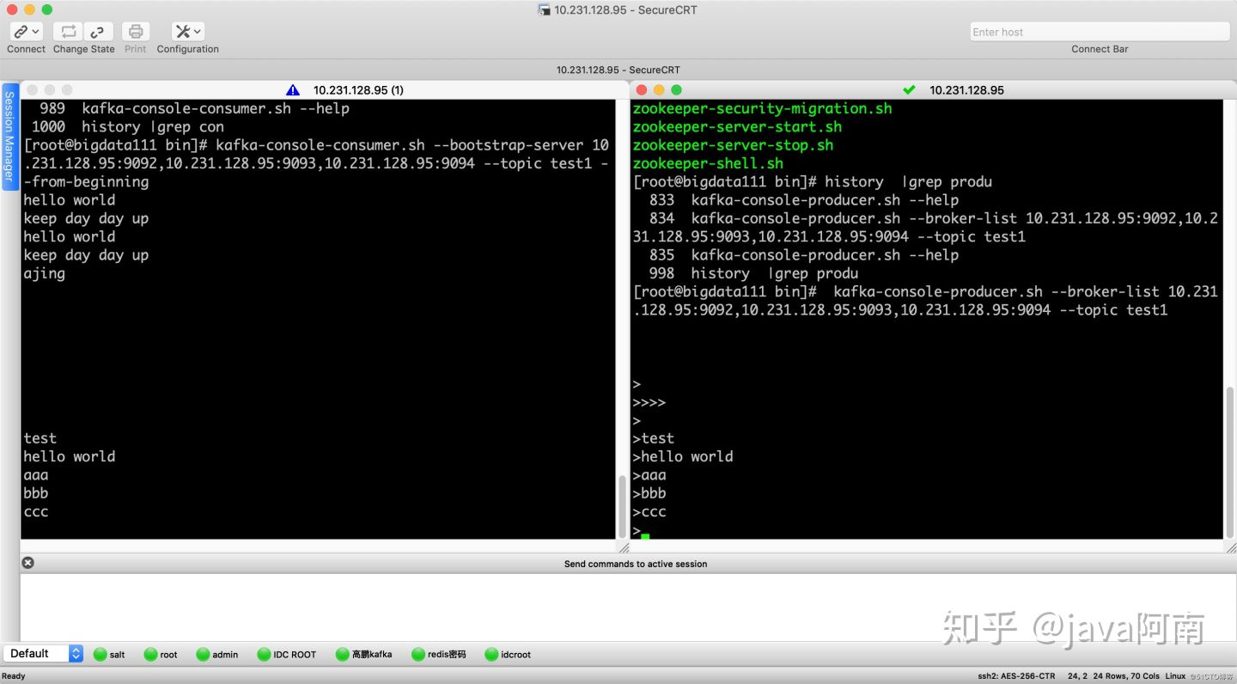

4.3 kafka的日志
kafka的日志分两种:
第一种日志: 是我们的kafka的启动日志, 就是我们排查问题, 查看报错信息的日志,
第二种日志:就是我们的数据日志, kafka是我们的数据是以日志的形式存在存盘中的, 我们第二种所说的日志就是我们的partiton与segment
那我们就来说说备份和分区吧
我们创建一个分区, 一个备份, 那么test就应该在三台机器上或者三个数据目录只有一个test-0, (分区的下标是从0开始的)
如果我们创建N个分区, 我们就会在三个服务器上发现, test_0-n
如果我们创建M个备份, 我们就会在发现, test_0 到test_n 每一个都是M个

13. kafaka API

13.1 使用kafaka原生的api

1.消费者自动提交:
定义自己的生产者
import org.apache.kafka.clients.producer.Callback;
import org.apache.kafka.clients.producer.KafkaProducer;
import org.apache.kafka.clients.producer.ProducerRecord;
import org.apache.kafka.clients.producer.RecordMetadata;

import java.util.Properties;

/**
* @ClassName MyKafkaProducer
* @Description TODO
* @Author lingxiangxiang
* @Date 3:37 PM
* @Version 1.0
**/
public class MyKafkaProducer {
private org.apache.kafka.clients.producer.KafkaProducer<Integer, String> producer;

public MyKafkaProducer() {
Properties properties = new Properties();
properties.put("bootstrap.servers", "192.168.51.128:9092,192.168.51.128:9093,192.168.51.128:9094");
properties.put("key.serializer", "org.apache.kafka.common.serialization.IntegerSerializer");
properties.put("value.serializer", "org.apache.kafka.common.serialization.StringSerializer");
// 设置批量发送
properties.put("batch.size", 16384);
// 批量发送的等待时间50ms, 超过50ms, 不足批量大小也发送
properties.put("linger.ms", 50);
this.producer = new org.apache.kafka.clients.producer.KafkaProducer<Integer, String>(properties);
}

public boolean sendMsg() {
boolean result = true;
try {
// 正常发送, test2是topic, 0代表的是分区, 1代表的是key, hello world是发送的消息内容
final ProducerRecord<Integer, String> record = new ProducerRecord<Integer, String>("test2", 0, 1, "hello world");
producer.send(record);
// 有回调函数的调用
producer.send(record, new Callback() {
@Override
public void onCompletion(RecordMetadata recordMetadata, Exception e) {
System.out.println(recordMetadata.topic());
System.out.println(recordMetadata.partition());
System.out.println(recordMetadata.offset());
}
});
// 自己定义一个类
producer.send(record, new MyCallback(record));
} catch (Exception e) {
result = false;
}
return result;
}
}

定义生产者发送成功的回调函数
import org.apache.kafka.clients.producer.Callback;
import org.apache.kafka.clients.producer.RecordMetadata;

/**
* @ClassName MyCallback
* @Description TODO
* @Author lingxiangxiang
* @Date 3:51 PM
* @Version 1.0
**/
public class MyCallback implements Callback {
private Object msg;

public MyCallback(Object msg) {
this.msg = msg;
}

@Override
public void onCompletion(RecordMetadata metadata, Exception e) {
System.out.println("topic = " + metadata.topic());
System.out.println("partiton = " + metadata.partition());
System.out.println("offset = " + metadata.offset());
System.out.println(msg);
}
}

生产者测试类:
在生产者测试类中,自己遇到一个坑, 就是最后自己没有加sleep, 就是怎么检查自己的代码都没有问题, 但是最后就是没法发送成功消息, 最后加了一个sleep就可以了, 因为主函数main已经执行完退出, 但是消息并没有发送完成, 需要进行等待一下.当然, 你在生产环境中可能不会遇到这样问题, 呵呵, 代码如下
import static java.lang.Thread.sleep;

/**
* @ClassName MyKafkaProducerTest
* @Description TODO
* @Author lingxiangxiang
* @Date 3:46 PM
* @Version 1.0
**/
public class MyKafkaProducerTest {
public static void main(String[] args) throws InterruptedException {
MyKafkaProducer producer = new MyKafkaProducer();
boolean result = producer.sendMsg();
System.out.println("send msg " + result);
sleep(1000);
}
}

消费者类:
import kafka.utils.ShutdownableThread;
import org.apache.kafka.clients.consumer.ConsumerRecord;
import org.apache.kafka.clients.consumer.ConsumerRecords;
import org.apache.kafka.clients.consumer.KafkaConsumer;

import java.util.Arrays;
import java.util.Collections;
import java.util.Properties;

/**
* @ClassName MyKafkaConsumer
* @Description TODO
* @Author lingxiangxiang
* @Date 4:12 PM
* @Version 1.0
**/
public class MyKafkaConsumer extends ShutdownableThread {

private KafkaConsumer<Integer, String> consumer;

public MyKafkaConsumer() {
super("KafkaConsumerTest", false);
Properties properties = new Properties();
properties.put("bootstrap.servers", "192.168.51.128:9092,192.168.51.128:9093,192.168.51.128:9094");
properties.put("group.id", "mygroup");
properties.put("enable.auto.commit", "true");
properties.put("auto.commit.interval.ms", "1000");
properties.put("session.timeout.ms", "30000");
properties.put("heartbeat.interval.ms", "10000");
properties.put("auto.offset.reset", "earliest");
properties.put("key.deserializer", "org.apache.kafka.common.serialization.IntegerDeserializer");
properties.put("value.deserializer", "org.apache.kafka.common.serialization.StringDeserializer");
this.consumer = new KafkaConsumer<Integer, String>(properties);
}

@Override
public void doWork() {
consumer.subscribe(Arrays.asList("test2"));
ConsumerRecords<Integer, String>records = consumer.poll(1000);
for (ConsumerRecord record : records) {
System.out.println("topic = " + record.topic());
System.out.println("partition = " + record.partition());
System.out.println("key = " + record.key());
System.out.println("value = " + record.value());
}
}
}

消费者的测试类:
/**
* @ClassName MyConsumerTest
* @Description TODO
* @Author lingxiangxiang
* @Date 4:23 PM
* @Version 1.0
**/
public class MyConsumerTest {
public static void main(String[] args) {
MyKafkaConsumer consumer = new MyKafkaConsumer();
consumer.start();
System.out.println("==================");
}
}
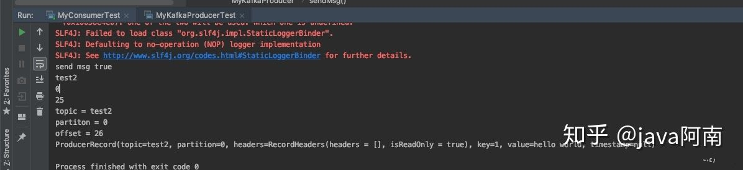

2. 消费者同步手动提交
前面的消费者都是以自动提交 offset 的方式对 broker 中的消息进行消费的，但自动提交 可能会出现消息重复消费的情况。所以在生产环境下，很多时候需要对 offset 进行手动提交， 以解决重复消费的问题。
手动提交又可以划分为同步提交、异步提交，同异步联合提交。这些提交方式仅仅是 doWork()方法不相同，其构造器是相同的。所以下面首先在前面消费者类的基础上进行构造 器的修改，然后再分别实现三种不同的提交方式。
- 同步提交方式是，消费者向 broker 提交 offset 后等待 broker 成功响应。若没有收到响 应，则会重新提交，直到获取到响应。而在这个等待过程中，消费者是阻塞的。其严重影响 了消费者的吞吐量。
修改前面的MyKafkaConsumer.java, 主要修改下面的配置
import kafka.utils.ShutdownableThread;
import org.apache.kafka.clients.consumer.ConsumerRecord;
import org.apache.kafka.clients.consumer.ConsumerRecords;
import org.apache.kafka.clients.consumer.KafkaConsumer;

import java.util.Arrays;
import java.util.Collections;
import java.util.Properties;

/**
* @ClassName MyKafkaConsumer
* @Description TODO
* @Author lingxiangxiang
* @Date 4:12 PM
* @Version 1.0
**/
public class MyKafkaConsumer extends ShutdownableThread {

private KafkaConsumer<Integer, String> consumer;

public MyKafkaConsumer() {
super("KafkaConsumerTest", false);
Properties properties = new Properties();
properties.put("bootstrap.servers", "192.168.51.128:9092,192.168.51.128:9093,192.168.51.128:9094");
properties.put("group.id", "mygroup");
// 这里要修改成手动提交
properties.put("enable.auto.commit", "false");
// properties.put("auto.commit.interval.ms", "1000");
properties.put("session.timeout.ms", "30000");
properties.put("heartbeat.interval.ms", "10000");
properties.put("auto.offset.reset", "earliest");
properties.put("key.deserializer", "org.apache.kafka.common.serialization.IntegerDeserializer");
properties.put("value.deserializer", "org.apache.kafka.common.serialization.StringDeserializer");
this.consumer = new KafkaConsumer<Integer, String>(properties);
}
@Override
public void doWork() {
consumer.subscribe(Arrays.asList("test2"));
ConsumerRecords<Integer, String>records = consumer.poll(1000);
for (ConsumerRecord record : records) {
System.out.println("topic = " + record.topic());
System.out.println("partition = " + record.partition());
System.out.println("key = " + record.key());
System.out.println("value = " + record.value());

//手动同步提交
consumer.commitSync();
}

}
}

3. 消费者异步手工提交
手动同步提交方式需要等待 broker 的成功响应，效率太低，影响消费者的吞吐量。异步提交方式是，消费者向 broker 提交 offset 后不用等待成功响应，所以其增加了消费者的吞吐量。
import kafka.utils.ShutdownableThread;
import org.apache.kafka.clients.consumer.ConsumerRecord;
import org.apache.kafka.clients.consumer.ConsumerRecords;
import org.apache.kafka.clients.consumer.KafkaConsumer;

import java.util.Arrays;
import java.util.Collections;
import java.util.Properties;

/**
* @ClassName MyKafkaConsumer
* @Description TODO
* @Author lingxiangxiang
* @Date 4:12 PM
* @Version 1.0
**/
public class MyKafkaConsumer extends ShutdownableThread {

private KafkaConsumer<Integer, String> consumer;

public MyKafkaConsumer() {
super("KafkaConsumerTest", false);
Properties properties = new Properties();
properties.put("bootstrap.servers", "192.168.51.128:9092,192.168.51.128:9093,192.168.51.128:9094");
properties.put("group.id", "mygroup");
// 这里要修改成手动提交
properties.put("enable.auto.commit", "false");
// properties.put("auto.commit.interval.ms", "1000");
properties.put("session.timeout.ms", "30000");
properties.put("heartbeat.interval.ms", "10000");
properties.put("auto.offset.reset", "earliest");
properties.put("key.deserializer", "org.apache.kafka.common.serialization.IntegerDeserializer");
properties.put("value.deserializer", "org.apache.kafka.common.serialization.StringDeserializer");
this.consumer = new KafkaConsumer<Integer, String>(properties);
}

@Override
public void doWork() {
consumer.subscribe(Arrays.asList("test2"));
ConsumerRecords<Integer, String>records = consumer.poll(1000);
for (ConsumerRecord record : records) {
System.out.println("topic = " + record.topic());
System.out.println("partition = " + record.partition());
System.out.println("key = " + record.key());
System.out.println("value = " + record.value());

//手动同步提交
// consumer.commitSync();
//手动异步提交
// consumer.commitAsync();
// 带回调公共的手动异步提交
consumer.commitAsync((offsets, e) -> {
if(e != null) {
System.out.println("提交次数, offsets = " + offsets);
System.out.println("exception = " + e);
}
});
}
}
}

5.2 springboot使用kafka
现在大家的开发过程中, 很多都用的是springboot的项目, 直接启动了, 如果还是用原生的API, 就是有点low了啊, 那kafka是如何和springboot进行联合的呢?
maven配置
<!-- https://mvnrepository.com/artifact/org.apache.kafka/kafka-clients -->
<dependency>
<groupId>org.apache.kafka</groupId>
<artifactId>kafka-clients</artifactId>
<version>2.1.1</version>
</dependency>
添加配置文件
在application.properties中加入如下配置信息:

kafka 连接地址
spring.kafka.bootstrap-servers = 192.168.51.128:9092,10.231.128.96:9093,192.168.51.128:9094

生产者
spring.kafka.producer.acks = 0
spring.kafka.producer.key-serializer = org.apache.kafka.common.serialization.StringSerializer
spring.kafka.producer.value-serializer = org.apache.kafka.common.serialization.StringSerializer
spring.kafka.producer.retries = 3
spring.kafka.producer.batch-size = 4096
spring.kafka.producer.buffer-memory = 33554432
spring.kafka.producer.compression-type = gzip

消费者
spring.kafka.consumer.group-id = mygroup
spring.kafka.consumer.auto-commit-interval = 5000
spring.kafka.consumer.heartbeat-interval = 3000
spring.kafka.consumer.key-deserializer = org.apache.kafka.common.serialization.StringDeserializer
spring.kafka.consumer.value-deserializer = org.apache.kafka.common.serialization.StringDeserializer
spring.kafka.consumer.auto-offset-reset = earliest
spring.kafka.consumer.enable-auto-commit = true
# listenner, 标识消费者监听的个数
spring.kafka.listener.concurrency = 8
# topic的名字
kafka.topic1 = topic1

生产者
import lombok.extern.slf4j.Slf4j;
import org.springframework.beans.factory.annotation.Value;
import org.springframework.kafka.core.KafkaTemplate;

@Service
@Slf4j
public class MyKafkaProducerServiceImpl implements MyKafkaProducerService {
@Resource
private KafkaTemplate<String, String> kafkaTemplate;
// 读取配置文件
@Value("${kafka.topic1}")
private String topic;

@Override
public void sendKafka() {
kafkaTemplate.send(topic, "hell world");
}
}

消费者
@Component
@Slf4j
public class MyKafkaConsumer {
@KafkaListener(topics = "${kafka.topic1}")
public void listen(ConsumerRecord<?, ?> record) {
Optional<?> kafkaMessage = Optional.ofNullable(record.value());
if (kafkaMessage.isPresent()) {
log.info("----------------- record =" + record);
log.info("------------------ message =" + kafkaMessage.get());

kafaka 与其他消息中间件比较

Kafka 流计算

1）什么是流式计算

一般流式计算会与批量计算相比较。在流式计算模型中，输入是持续的，可以认为在时间上是无界的，也就意味着，永远拿不到全量数据去做计算。同时，计算结果是持续输出的，也即计算结果在时间上也是无界的。流式计算一般对实时性要求较高，同时一般是先定义目标计算，然后数据到来之后将计算逻辑应用于数据。同时为了提高计算效率，往往尽可能采用增量计算代替全量计算。

2）批处理计算

批量处理模型中，一般先有全量数据集，然后定义计算逻辑，并将计算应用于全量数据。特点是全量计算，并且计算结果一次性全量输出。

既然Apache Spark与Apache Storm拥用如此多的优势，那为何还需要Kafka Streams呢？笔者认为主要有如下原因。

3）为什么要有Kafka Streams
当前已经有非常多的流式处理系统，最知名且应用最多的开源流式处理系统有Spark Streaming和Apache Storm。Apache Storm发展多年，应用广泛，提供记录级别的处理能力，当前也支持SQL on Stream。而Spark Streaming基于Apache Spark，可以非常方便与图计算，SQL处理等集成，功能强大，对于熟悉其它Spark应用开发的用户而言使用门槛低。另外，目前主流的Hadoop发行版，如MapR，Cloudera和Hortonworks，都集成了Apache Storm和Apache Spark，使得部署更容易。

第一，Spark和Storm都是流式处理框架，而Kafka Streams提供的是一个基于Kafka的流式处理类库。框架要求开发者按照特定的方式去开发逻辑部分，供框架调用。开发者很难了解框架的具体运行方式，从而使得调试成本高，并且使用受限。而Kafka Streams作为流式处理类库，直接提供具体的类给开发者调用，整个应用的运行方式主要由开发者控制，方便使用和调试。

第二，虽然Cloudera与Hortonworks方便了Storm和Spark的部署，但是这些框架的部署仍然相对复杂。而Kafka Streams作为类库，可以非常方便的嵌入应用程序中，它对应用的打包和部署基本没有任何要求。更为重要的是，Kafka Streams充分利用了Kafka的分区机制和Consumer的Rebalance机制，使得Kafka Stream可以非常方便的水平扩展，并且各个实例可以使用不同的部署方式。具体来说，每个运行Kafka Streams的应用程序实例都包含了Kafka Consumer实例，多个同一应用的实例之间并行处理数据集。而不同实例之间的部署方式并不要求一致，比如部分实例可以运行在Web容器中，部分实例可运行在Docker或Kubernetes中。

第三，就流式处理系统而言，基本都支持Kafka作为数据源。例如Storm具有专门的kafka-spout，而Spark也提供专门的spark-streaming-kafka模块。事实上，Kafka基本上是主流的流式处理系统的标准数据源。换言之，大部分流式系统中都已部署了Kafka，此时使用Kafka Streams的成本非常低。

第四，使用Storm或Spark Streaming时，需要为框架本身的进程预留资源，如Storm的supervisor和Spark on YARN的node manager。即使对于应用实例而言，框架本身也会占用部分资源，如Spark Streaming需要为shuffle和storage预留内存。

第五，由于Kafka本身提供数据持久化，因此Kafka Streams提供滚动部署和滚动升级以及重新计算的能力。

第六，由于Kafka Consumer Rebalance机制，Kafka Streams可以在线动态调整并行度。

Kafka Streams并行模型

5）Kafka Stream如何解决流式系统中关键问题
1.时间
在流式数据处理中，时间是数据的一个非常重要的属性。从Kafka 0.10开始，每条记录除了Key和Value外，还增加了timestamp属性。目前Kafka Stream支持三种时间

事件发生时间。事件发生的时间，包含在数据记录中。发生时间由Producer在构造ProducerRecord时指定。并且需要Broker或者Topic将message.timestamp.type设置为CreateTime（默认值）才能生效。
消息接收时间，也即消息存入Broker的时间。当Broker或Topic将message.timestamp.type设置为LogAppendTime时生效。此时Broker会在接收到消息后，存入磁盘前，将其timestamp属性值设置为当前机器时间。一般消息接收时间比较接近于事件发生时间，部分场景下可代替事件发生时间。
消息处理时间，也即Kafka Stream处理消息时的时间。
注：Kafka Stream允许通过实现org.apache.kafka.streams.processor.TimestampExtractor接口自定义记录时间。

- 窗口
前文提到，流式数据是在时间上无界的数据。而聚合操作只能作用在特定的数据集，也即有界的数据集上。因此需要通过某种方式从无界的数据集上按特定的语义选取出有界的数据。窗口是一种非常常用的设定计算边界的方式。不同的流式处理系统支持的窗口类似，但不尽相同。
Kafka Stream支持的窗口如下。
Hopping Time Window 该窗口定义如下图所示。它有两个属性，一个是Window size，一个是Advance interval。Window size指定了窗口的大小，也即每次计算的数据集的大小。而Advance interval定义输出的时间间隔。一个典型的应用场景是，每隔5秒钟输出一次过去1个小时内网站的PV或者UV。

- Join

4.聚合与乱序处理
5.容错
6.

6) Kafka Stream应用示例

